销售核算岗工作流程
（一）流程框架
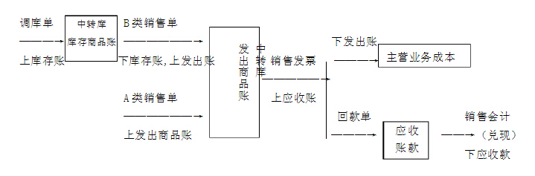
（二）库存商品核算
每月月底审核成本岗传来的“送货单汇总表”的数量及成本——→分出调库品种的数量及成本，登记库存商品账借方——→计算库存商品账加权平均单价——→凭据从业务系统倒出的B类销售单汇总表，登记库存商品账贷方——→结库存商品账——→月末与销售会计核对库存商品账。
（三）发出商品的核算
每月月底审核成本岗传来的“送货单汇总表”的数量及成本——→分出销售品种的数量及成本，登记发出商品账借方——→同时，凭据从业务系统倒出的A类销售单汇总表，登记发出商品账借方——→计算发出商品账加权平均单价——→凭“主营业务收入明细表”登记发出商品账贷方——→结发出商品账——→月末与销售会计核对发出商品账。
注：中转库加权平均单价= 本期收货金额+期初结余金额 作为本期结转主营业务成本单价。
本期收货数量+期初结余数量
（四）退货的核算
每月月底审核成本岗传来的退货销售单——→根据销售单备注及单号，分出办事处退货数量和业务单位退货数量——→根据库存商品账和发出商品账上月结存单价，算出退货成本，形成退货一览表——→凭据退货一览表分品种冲转库存商品账和发出商品账——→并将退货一览表交于成本岗记账。
（五）主营业务收入核算
1、正常销售
根据本月销售会计销售核算岗传来的销售发票记账联，分出老账（2000年6月1日以前发货）和新账（2000年6月1日以后发货）——→将发票分品种、分办事处进行数量、金额汇总——→与销售会计销售结算岗核对——→编制“主营业务收入明细表”——→编制记账凭证
（1）新账：运行新业务系统自动结转生成凭证
借：应收账款——业务转财务
贷：主营业务收入
应交税金——增值税（销项）
（2）老账：直接在财务系统中编制记账凭证
借：应收账款——老账—办事处
贷：主营业务收入
应交税金——增值税（销项）
2、退货
发生退货时，要求客户单位退回原发票，或向公司开具销售发票。开票岗凭退回发票或客户单位开出的发票开具红字发票（当月开出的发票可作作废处理）。核算收入时以负数作正常核算。
（六）主营业务成本核算
根据“主营业务收入明细表”及中转库加权平均单价计算当月主营业务成本——→编制“主营业务成本明细表” ——→编制记账凭证
借：主营业务成本
贷：库存商品—中转库 ——→传主管岗复核
（七）回款的核算
1、开收据
根据业务员提供的交款明细客户和金额开具收款收据——→将收据传给出纳岗据此收款——→收回出纳收款盖章后的收据存根
2、编制回款凭证
收受销售会计核算岗传来的分办事处回款单（现金收据、银行回单）——→分出老账回款和新账回款
（1）老账：直接在财务系统中凭回款单分办事处编制记账凭证
借：现金/银行存款
贷：应收账款——老账—办事处 ——→传主管岗复核
（2）新账：根据回款单据在业务系统中审核回款单位、银行名称、票据号、回款金额、备注填写——→运行业务系统自动生成记账凭证——→从业务系统中打开记账凭证——→修订记账凭证——→打印记账凭证
借：现金/银行存款
贷：应收账款—业务转财务 ——→传主管岗复核
注：（1）新账回款须按办事处分开，一个办事处固定用一个临时凭证号，保证财务系统一个办事处回款生成一张记账
（2）自动结转生成的回款记账凭证，经过修订后，摘要栏“应收账款”行应填写业务系统中的临时凭证号，“银行存款行”须注明单位和票据号及回款日期。
（3）修订自动结转记账凭证，应确保银行存款明细科目与回款单一致。
（4）若一张回款单同时有老账和新账，应将老账应收账款补充到记账凭证中，并修改银行存款金额，使银行存款与回款单一致。
（八）编制产品销售利润表
各品种销售数量、销售收入、销售成本根据当月“主营业务收入及成本明细表”相关数量、金额进行填列，有加工收入应纳入“其他”中；销售税金、销售费用根据当月“利润及利润分配表”的主营业务税金及附加、营业费用本月发生额进行填列。
（九）管理性工作
1、按月编制各产品利润表，每季度结束后15日提交销售情况分析。
2、每月与销售会计核对中转库余额、应收账款余额。
3、理顺业务系统与财务系统之间的核算程序，协调销售会计核算与财务销售核算关系，保证票据传递及时明晰，销售核算准确规范。
（十）工作要求
1、熟悉公司各类财务管理制度，熟练掌握销售业务系统及财务系统操作。
2、了解财务部各岗位工作内容，做好与各岗位的衔接工作。
3、工作目标明确，责任心强，树立良好的部门形象。

